TÍTULO
TITLE

RESUMO: duas linhas após o título, em fonte Times New Roman, tamanho 10, em espaço simples, justificado, de 150 a 250 palavras. As palavras-chave devem ser de 3 a 5, separadas por ponto e vírgula.

PALAVRAS-CHAVE: Template; resumo; palavras-chave.

ABSTRACT: duas linhas simples após as palavras-chave do primeiro idioma.

KEYWORDS: Template; abstract; keywords.

Introdução

Lorem ipsum dolor sit amet, consectetur adipiscing elit. Duis quis tincidunt ipsum. Vestibulum molestie convallis hendrerit. Cras eu congue mauris. Nulla et elit sed nisl dapibus vestibulum. Donec condimentum sed libero et tristique. Praesent mattis sit amet enim vitae lobortis. Vestibulum commodo convallis ipsum ac interdum. Ut ac lacus turpis. Vivamus blandit, dui a efficitur porta, orci nisi ultricies arcu, eget vulputate purus risus vel diam.
Proin volutpat porttitor elit id efficitur. Duis vitae nibh ultrices, placerat nisi quis, tincidunt ipsum. Proin odio nisi, tincidunt posuere tortor non, interdum posuere lectus. Nullam gravida malesuada tortor, at ornare dolor lacinia non. Duis lacinia nisi mattis accumsan aliquam. Mauris lobortis lorem dolor, eu auctor eros ornare non. Fusce dapibus, purus rhoncus pharetra iaculis, libero lacus pharetra metus, quis vestibulum urna ante eget sapien. Aliquam volutpat arcu nibh, ac dapibus leo dapibus ac.

- Primeira parte do desenvolvimento

Cras est eros, aliquam id ante at, sodales luctus erat. Vivamus in lacus tellus. Proin in justo justo. Suspendisse vehicula, urna sagittis lobortis viverra, nulla lacus sagittis ligula, vel euismod mi nulla ac ligula. Vivamus congue quam sed ex tristique pellentesque ac eu ex. Aliquam tempus tincidunt tincidunt. Integer sed dictum eros. Vestibulum at eleifend neque. Morbi consectetur sagittis eros, aliquam molestie est sagittis eu.

Figura 1: O que é "Lore Ipsum".
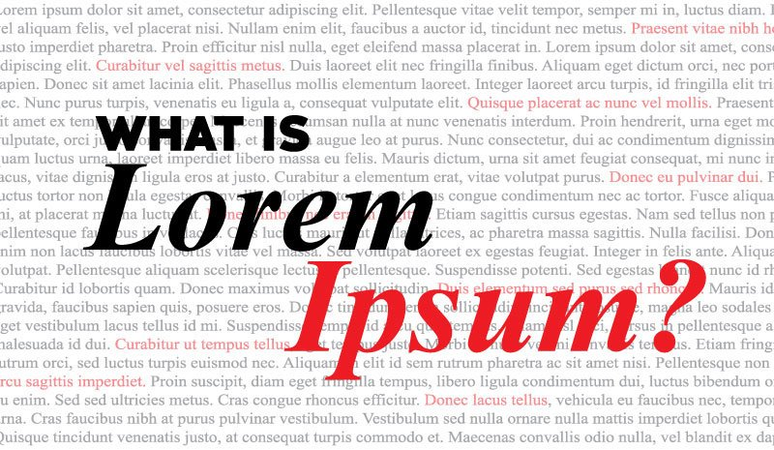
Fonte: https://www.multimediaxp.com/post/41/what-is-lorem-ipsum

Vivamus sit amet bibendum neque. Proin ut enim vel ante lobortis pharetra vitae in risus. Duis vestibulum dapibus ligula eu posuere. Aliquam cursus diam libero. Pellentesque efficitur purus nec quam lobortis eleifend. Proin et mauris in ipsum mattis mattis. In malesuada, sapien nec semper tempus, sapien mauris tincidunt diam, vel volutpat nunc ligula non diam. Aenean at elementum purus, ac semper velit. Nulla semper dolor volutpat risus tempus sollicitudin. Vestibulum quam ligula, laoreet sed est eu, eleifend vulputate tellus. Pellentesque sit amet est in diam rhoncus vehicula dignissim vitae augue. Maecenas et mollis erat.

  - Segundo nível da primeira parte do desenvolvimento

Phasellus nec mattis magna. Aenean in neque et elit lacinia egestas. Nullam sed ligula sapien. Nunc sagittis nulla libero, eget posuere orci fermentum et. Nulla a massa sit amet ipsum mollis venenatis. Cras vitae fringilla ipsum, a varius magna. Maecenas posuere ornare ultricies. Pellentesque habitant morbi tristique senectus et netus et malesuada fames ac turpis egestas. Sed vel ligula vestibulum velit pretium ornare. Donec ac luctus orci. Nullam eget ante suscipit, dictum massa eu, commodo diam. Aliquam ac quam velit. Sed dapibus mauris vel leo tempor, nec ultrices urna aliquet. Nulla facilisi. In ultricies elit sit amet tellus sollicitudin varius.
Donec quis lorem aliquam, luctus eros quis, lobortis ex. Duis in lobortis nisl, sit amet vehicula velit. Mauris mollis, tellus non ullamcorper tincidunt, ligula metus venenatis lorem, vel tincidunt felis elit at neque. Cras ipsum lorem, venenatis vel nibh eu, fermentum faucibus libero. Proin finibus nibh a quam euismod, ac congue nunc suscipit. Nulla lacus risus, cursus id lacus ac, gravida ullamcorper tortor. Vestibulum fermentum diam a erat ornare accumsan. Nunc at congue nunc. Nunc auctor ex nec velit varius vestibulum. Proin ultrices, arcu vitae venenatis posuere, nunc est consequat nibh, suscipit cursus massa arcu sit amet nibh. Vestibulum non lorem posuere, viverra augue in, blandit tellus. Integer eu risus finibus, pulvinar nisi ut, vestibulum massa. Praesent in lorem dolor. Praesent ultricies velit eleifend, auctor ex sit amet, ultrices odio. Nulla commodo cursus lobortis.
Suspendisse potenti. Nunc mattis nunc id massa egestas, ac aliquet orci auctor. Aliquam accumsan ligula elit, efficitur dictum mi congue ac. Donec suscipit cursus justo, at porttitor nisi. Nunc condimentum, massa id porttitor porttitor, nibh justo convallis enim, sed gravida dolor leo dictum nulla. Donec auctor fringilla quam, eget tincidunt dui pellentesque vel. Vestibulum dapibus rutrum est porttitor aliquet. Phasellus ac interdum orci. Orci varius natoque penatibus et magnis dis parturient montes, nascetur ridiculus mus. Sed sed dignissim lorem. Aenean aliquet maximus ipsum vitae viverra. Aenean dictum felis id enim consequat, vel malesuada turpis cursus. Duis auctor, orci ac bibendum tristique, diam quam euismod metus, nec volutpat dolor nisl a eros.

    - Terceiro nível da primeira parte do desenvolvimento

Aliquam scelerisque augue sem, quis dictum metus sodales at. In hac habitasse platea dictumst. Curabitur vel leo sem. Nulla neque lectus, sollicitudin vel aliquam in, molestie ac libero. Quisque hendrerit tellus ut iaculis commodo. Curabitur nisi tortor, eleifend a libero et, ultricies dictum elit. Vestibulum convallis turpis et sem bibendum, ut mattis ligula aliquam. Fusce feugiat non nunc sed auctor. Curabitur ornare augue nec erat finibus vehicula. Donec risus sapien, dapibus et eros sit amet, sollicitudin ornare augue. Duis vulputate quam magna, et dapibus massa sagittis non. Aliquam eget nulla et erat viverra dictum eu in sem. Aliquam est lectus, auctor ut magna a, ultrices faucibus metus. Suspendisse elementum nibh vitae diam aliquet cursus. Nulla malesuada tortor ut metus blandit, sed auctor lorem tempus.
Sed sit amet urna ut orci tristique vulputate sit amet sed ante. Mauris vel massa vitae libero pretium luctus. In ac tristique nisl, sit amet tempor justo. Phasellus eget ipsum sapien. Maecenas sed nulla ullamcorper, malesuada massa ac, hendrerit sem. Proin pulvinar mi urna, non convallis felis efficitur non. Integer eleifend, nisi ac tempus vulputate, risus libero mollis massa, eget varius lacus erat vitae neque. Aliquam erat volutpat. Nam faucibus mauris sit amet magna posuere, sit amet lobortis nisl mollis.

Considerações finais

Quisque tempor sit amet libero et pretium. Integer eu dolor id mauris feugiat accumsan. Quisque accumsan dictum quam at tempus. Praesent vel gravida enim, vitae scelerisque ante. Vivamus at nulla at libero vehicula lobortis. Duis placerat venenatis faucibus. Proin elementum lorem purus, id tristique nunc elementum eu. Etiam ornare elementum erat, eget facilisis lacus faucibus ut. Nulla ac leo ut mi auctor elementum id eget massa. Nam mattis tortor mollis auctor auctor. Nunc id massa sit amet magna commodo interdum. Praesent ex nisl, efficitur a dui vel, tincidunt dignissim risus.

Referências

Seguindo as normas da ABNT, a NBR 6023/2018.

Lembre-se de retirar toda e qualquer informação sua das propriedades deste documento.
Arquivo > Opções > Geral .

Exemplo de nota de rodapé.

